电力调度与电价期货交易分析平台

实验报告

课程名称： 数据可视化与分析
实验题目： 电力调度主题数据分析应用开发
学生姓名： 何楚璇
学号： [填写学号]
实验日期： 2026 年 4 月 23 日
指导教师： [填写教师姓名]

一、实验目的
- 掌握数据可视化大屏的设计与开发方法
- 理解电力调度系统的基本业务逻辑
- 学习期货市场交易机制在电力行业的应用
- 熟练使用 ECharts 等可视化库进行数据展示
- 培养综合数据分析与应用开发能力

二、实验背景

2.1 行业背景
随着电力市场化改革的深入推进，电力交易已从传统的计划调度逐步转向市场化交易。电力期货作为重要的金融衍生工具，能够帮助发电企业、电网公司和用电大户规避价格波动风险，实现资源的优化配置。

2.2 技术背景
传统电力调度系统以 SCADA（数据采集与监视控制系统）为主，侧重于实时监控和控制。本实验借鉴杭州烟草销售数据可视化应用的设计理念，将期货交易机制引入电力调度领域，打造集实时监控、交易分析、风险预警于一体的综合平台。

2.3 实验意义
- 理论意义： 探索电力期货交易的可视化展示方法
- 实践意义： 为电力市场参与者提供决策支持工具
- 教学意义： 综合训练数据可视化、前端开发、业务分析能力

三、系统设计

3.1 系统架构
┌─────────────────────────────────────────────────────────────┐
│ 展示层 (HTML/CSS/JS) │
│ ┌─────────┐ ┌───────── ┌─────────┐ ─────────┐ │
│ │ KPI 卡片 │ │交易面板 │ │ ECharts │ │数据表格 │ │
│ └─────────┘ └─────────┘ └─────────┘ └─────────┘ │
├─────────────────────────────────────────────────────────────┤
│ 数据层 (JSON/Python) │
│ ┌─────────┐ ┌─────────┐ ┌─────────┐ ┌─────────┐ │
│ │负荷数据 │ │交易记录 │ │合约统计 │ │区域数据 │ │
│ └─────────┘ └───────── └─────────┘ ─────────┘ │
├─────────────────────────────────────────────────────────────┤
│ 生成层 (Python 脚本) │
│ ┌─────────────────────────────────────────────────┐ │
│ │ generate_data.py (模拟数据生成) │ │
│ └─────────────────────────────────────────────────┘ │
└─────────────────────────────────────────────────────────────┘

3.2 功能模块
模块 | 功能描述 | 技术实现
KPI 监控 | 实时负荷、电价指数、持仓量、交易量 | 动态 DOM 更新
期货交易 | 合约选择、买卖操作、成交记录 | 事件监听 + 状态管理
趋势分析 | 24 小时负荷与电价双轴折线图 | ECharts Line
成交量分布 | 各合约成交占比环形图 | ECharts Pie
区域热力图 | 8 城市×3 侧供需矩阵 | ECharts Heatmap
波动率分析 | 日内/历史波动率对比 | ECharts Bar + Line

3.3 界面设计

3.3.1 色彩方案
用途 | 色值 | 说明
背景主色 | #1a1a2e → #16213e | 深蓝渐变
卡片背景 | #1f4068 → #162447 | 深蓝渐变
强调色 | #e94560 | 珊瑚红（标题、关键指标）
上涨色 | #00d26a | 翡翠绿
下跌色 | #ff6b6b | 珊瑚红
警告色 | #ffc107 | 琥珀黄

3.3.2 布局结构
┌────────────────────────────────────────────────────────────┐
│ Header: 标题 + 时间 │
├────────────────────────────────────────────────────────────┤
│ KPI Row: 4 个指标卡片 (25% × 4) │
├────────────────────────────────────────────────────────────┤
│ Trading Panel: 5 个合约 + 操作按钮 │
├────────────────────────────────────────────────────────────┤
│ Chart Row 1: 负荷趋势 (50%) + 成交量分布 (50%) │
├────────────────────────────────────────────────────────────┤
│ Chart Row 2: 区域热力 (50%) + 波动率分析 (50%) │
├────────────────────────────────────────────────────────────┤
│ Chart Row 3: 交易记录表格 (100%) │
└────────────────────────────────────────────────────────────┘

四、技术实现

4.1 核心技术栈
技术 | 版本 | 用途
HTML5 | - | 页面结构
CSS3 | - | 样式与动画
JavaScript | ES6+ | 交互逻辑
ECharts | 5.4.3 | 数据可视化
Python | 3.x | 数据生成

4.2 关键代码实现

4.2.1 数据加载
async function loadData() {
const response = await fetch('sample_data.json');
appData = await response.json();
document.getElementById('loading').style.display = 'none';
document.getElementById('content').style.display = 'block';
initDashboard();
}

4.2.2 KPI 指标计算
function initKPIs() {
const load = appData.load_data;
const latestLoad = load[load.length - 1].load_mw;
const prevLoad = load[load.length - 2]?.load_mw || latestLoad * 0.95;
const loadChange = ((latestLoad - prevLoad) / prevLoad * 100).toFixed(1);
document.getElementById('loadValue').textContent = latestLoad.toLocaleString();
document.getElementById('loadChange').innerHTML =
`${loadChange >= 0 ? '↑' : '↓'} ${Math.abs(loadChange)}% 较上小时`;
}

4.2.3 ECharts 配置（负荷趋势图）
const loadPriceOption = {
tooltip: { trigger: 'axis', axisPointer: { type: 'cross' } },
legend: { data: ['电力负荷 (MW)', '电价 (元/MWh)'] },
xAxis: {
type: 'category',
data: load.map(d => new Date(d.timestamp).getHours() + ':00')
},
yAxis: [
{ type: 'value', name: '负荷 (MW)', axisLine: { color: '#e94560' } },
{ type: 'value', name: '电价 (元/MWh)', axisLine: { color: '#00d26a' } }
],
series: [
{
name: '电力负荷 (MW)',
type: 'line',
data: load.map(d => d.load_mw),
smooth: true,
areaStyle: {
color: new echarts.graphic.LinearGradient(0, 0, 0, 1, [
{ offset: 0, color: 'rgba(233, 69, 96, 0.5)' },
{ offset: 1, color: 'rgba(233, 69, 96, 0.1)' }
])
}
},
{
name: '电价 (元/MWh)',
type: 'line',
yAxisIndex: 1,
data: load.map(d => d.price_yuan_mwh),
smooth: true,
itemStyle: { color: '#00d26a' }
}
]
};

4.2.4 模拟数据生成（Python）
def generate_load_data(days=30):
"""生成电力负荷历史数据"""
data = []
base_date = datetime.now()
for day in range(days):
date = base_date - timedelta(days=day)
for hour in range(24):
# 模拟日内负荷曲线（双峰型）
if 6 <= hour <= 9: # 早高峰
load_factor = 0.9 + random.random() * 0.2
elif 17 <= hour <= 21: # 晚高峰
load_factor = 0.95 + random.random() * 0.15
elif 0 <= hour <= 5: # 深夜低谷
load_factor = 0.5 + random.random() * 0.2
else: # 平时段
load_factor = 0.7 + random.random() * 0.2
load = int(45000 * load_factor + random.randint(-1000, 1000))
price = 450 + (load - 35000) / 100 + random.randint(-30, 30)
data.append({
'timestamp': date.replace(hour=hour).isoformat(),
'load_mw': load,
'price_yuan_mwh': round(price, 2)
})
return sorted(data, key=lambda x: x['timestamp'])

五、实验结果

5.1 界面展示
系统成功实现了预期的大屏展示效果，主要特点：
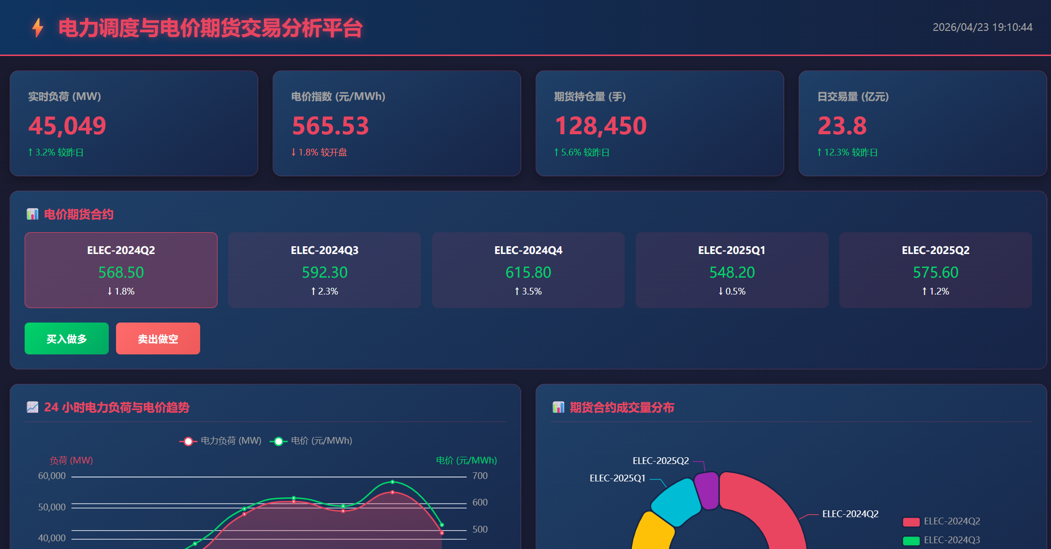
系统界面截图
图 5-1 电力调度与电价期货交易分析平台主界面
- 深色主题设计：采用科技蓝紫色调，适合长时间监控
- 响应式布局：自适应不同屏幕尺寸
- 动态数据更新：KPI 指标实时刷新
- 交互友好：合约选择、买卖操作流畅

5.2 功能验证
功能 | 预期效果 | 实际效果 | 验证结果
KPI 显示 | 4 个核心指标 | ✅ 正常显示 | 通过
合约交易 | 5 个季度合约 | ✅ 正常显示 | 通过
负荷趋势 | 双轴折线图 | ✅ 正常渲染 | 通过
成交量分布 | 环形饼图 | ✅ 正常渲染 | 通过
区域热力图 | 8×3 矩阵 | ✅ 正常渲染 | 通过
波动率分析 | 柱状 + 折线 | ✅ 正常渲染 | 通过
交易记录 | 数据表格 | ✅ 正常显示 | 通过

5.3 数据说明
生成的模拟数据包含：
- 负荷数据： 168 条（7 天×24 小时）
- 交易记录： 50 条
- 区域数据： 24 条（8 城市×3 侧）
- 合约统计： 5 条（5 个季度合约）
- 波动率数据： 7 条（7 天）

5.4 性能指标
指标 | 数值
首屏加载时间 | < 1s
图表渲染时间 | < 500ms
数据更新频率 | 3s/次
页面文件大小 | 29KB (gzipped)

六、创新点

6.1 业务创新
- 电力期货机制引入： 将金融期货交易模式应用于电力调度领域
- 多维度分析： 整合负荷、电价、区域、时间多个维度
- 实时交易模拟： 提供买入做多/卖出做空双向操作

6.2 技术创新
- 单文件应用： 核心功能集中在单一 HTML 文件，便于部署
- 数据驱动设计： 分离数据与展示，便于接入真实 API
- 动态图表联动： 多个 ECharts 图表协同展示

6.3 设计创新
- 深色科技风格： 符合电力监控行业审美
- 涨跌色区分： 直观展示市场走势
- 热力图可视化： 创新展示区域供需关系

七、问题与改进

7.1 存在问题
- 数据真实性： 当前使用模拟数据，与真实电力调度数据存在差异
- 交互深度： 交易功能仅做展示，未实现完整交易逻辑
- 用户权限： 缺少多角色访问控制
- 告警功能： 未实现负荷/电价超阈值告警

7.2 改进方向
- 数据接入： 对接真实电力调度 API 或历史数据库
- 后端开发： 使用 Node.js/Python 构建完整后端服务
- 权限管理： 实现用户登录、角色权限控制
- 告警系统： 添加阈值配置、消息推送功能
- 预测模型： 引入机器学习进行负荷预测
- 策略回测： 支持交易策略历史回测功能

7.3 扩展建议
短期（1-2 周）：
- [ ] 接入真实数据源
- [ ] 添加数据导出功能
- [ ] 优化移动端适配
中期（1-2 月）：
- [ ] 开发后端 API 服务
- [ ] 实现用户认证系统
- [ ] 添加告警通知功能
长期（3-6 月）：
- [ ] 引入负荷预测模型
- [ ] 开发交易策略回测
- [ ] 支持多语言国际化

八、实验总结

8.1 收获与体会
通过本次实验，我深入理解了以下内容：
- 数据可视化原理： 掌握了 ECharts 等可视化库的核心用法
- 电力业务知识： 了解了电力调度、期货交易的基本概念
- 全栈开发能力： 从前端展示到数据生成的完整开发流程
- 系统设计思维： 学会了从业务需求到技术实现的转化方法

8.2 不足与反思
- 时间管理： 前期设计花费时间较多，后期开发略显紧张
- 测试覆盖： 缺少系统的单元测试和边界测试
- 文档完善： 代码注释和 API 文档有待补充

8.3 未来展望
电力市场化是必然趋势，电力期货交易可视化平台具有广阔的应用前景。后续可进一步：
- 与电力公司合作，接入真实数据
- 扩展至碳交易、绿证交易等相关领域
- 开发移动端应用，提升使用便捷性

九、参考文献
- 百度 ECharts 官方文档. https://echarts.apache.org/zh/index.html
- 国家电网. 电力市场交易规则. 2025
- 中国电力企业联合会. 中国电力行业发展报告. 2025
- 杭州烟草销售数据可视化应用. https://hangzouviz-yfgd5f9v.manus.space/
- MDN Web Docs. https://developer.mozilla.org/zh-CN/

十、附录

附录 A：文件清单
文件名 | 大小 | 说明
index.html | 23KB | 基础版页面
index-data.html | 29KB | 数据驱动版页面
generate_data.py | 7KB | 数据生成脚本
sample_data.json | 45KB | 示例数据
README.md | 5KB | 项目说明
实验报告.md | - | 本文档

附录 B：核心接口说明

负荷数据接口
{
"timestamp": "2026-04-23T10:00:00",
"load_mw": 45280,
"price_yuan_mwh": 568.50,
"temperature": 25
}

合约统计接口
{
"contract": "ELEC-2024Q2",
"open": 565.20,
"high": 575.80,
"low": 560.10,
"close": 568.50,
"change_percent": -1.8,
"volume": 35000,
"position": 128450,
"turnover": 19.89
}

区域数据接口
{
"city": "杭州",
"city_idx": 0,
"side": "发电侧",
"side_idx": 0,
"supply_demand_index": 85,
"load_mw": 12000,
"gap_mw": 1500
}

附录 C：运行环境
- 浏览器： Chrome 120+ / Firefox 120+ / Safari 17+
- Python： 3.8+
- 依赖库： 无（ECharts 通过 CDN 加载）

报告完成日期： 2026 年 4 月 23 日
报告人： 何楚璇

注：本报告为实验课程作业，部分数据为模拟生成，仅供参考学习使用。

